

**《随机信号分析课内实验》实验报告册**

**得分：**

# 班级/学号

**姓 名**

# 基础实验一 随机信号的仿真与分析

一、实验内容简介

**1、实验目的：**学习利用计算机进行随机信号仿真的基本方法

**2、实验环境：**

1. 便携式计算机：宏碁传奇X
   1. CPU： Razen 7 5800U
   2. GPU： Nvidia GeForce RTX 3050
2. 系统环境：Windows10 系统家庭版
3. 软件环境：Matlab 2021a

**3、实验原理、实验内容及要求：**

1. 实验原理：对随机信号进行抽样，当抽样的数据足够多，采样的时间足够长时，由于基于随机过程的各态历经性，我们就可以通过计算这一抽样数据的数学特征来实现对这个随机信号的数字特征的计算。
2. 实验内容及要求：

使用matlab语言编程并仿真以下内容

* 1. 产生的10000个泊松分布随机数，计算它们的均值、方差和概率密度、功率密度，自相关函数，并绘出函数曲线。
  2. 产生100个服从 $N(0,3)$ 的随机数，并计算它们的概率密度，功率谱密度，自相关函数，并绘出函数曲线。
  3. 产生 $E(0.5)$ 的指数分布随机数，计算它们的概率密度，功率谱密度，自相关函数，并绘出函数曲线。
  4. 产生均匀分布 $X\sim U(0,1)$ 的随机数，计算它们的概率，功率谱密度，自相关函数，并绘出函数曲线。

二、实验内容实现

1. 产生对应对随机数：在matlab中有许多不同分布的随机数生成函数。
   1. poissrnd(lambda,sz1,...,szN) 生成泊松分布的随机数，lambda是泊松分布的参数，其中sz1,...,szN表示每个维度的大小。
   2. normrnd(mu,sigma,sz1,...,szN)) 从均值参数为 mu 和标准差参数为 sigma 的正态分布中生成随机数组，其中 sz1,...,szN 指示每个维度的大小。
   3. exprnd(mu,sz1,...,szN) mu是指数分布的参数，根据指数分布生成一个随机数数组，其中sz1,...,szN表示每个维度的大小。
   4. rand(sz1,...,szN) 返回由在区间 (0,1) 内均匀分布的随机数组成的 sz1×...×szN 数组，其中 sz1,...,szN 指示每个维度的大小。
2. 计算均值和方差
   1. 均值：mean(A) 返回A中元素均值。
   2. 方差：var(A) 计算A的方差，如果A是一个向量，则方差是一个标量。
3. 概率密度
   1. 对于离散随机变量，可以通过histcounts(X)进行统计，得到不同数据的数值，在除以总的样本数，就能得到对应的概率密度。
   2. 对于连续随机变量，可以通过ksdensity(x)进行核心平滑密度估计，就能得到对应的概率密度。
4. 功率密度：可以使用一下两种方法进行求解
   1. Periodogram函数：通过周期图法 求解功率谱密度。周期图法是指：为得到功率谱估值，先取信号序列的离散傅里叶变换，然后取其幅频特性的平方并除以序列长度N。
   2. pwelch函数：通过Welch方法求解。Welch方法是一种修正周期图功率谱密度估计方法，它通过选取的窗口对数据进行加窗处理，先分段求功率谱之后再进行平均。
5. 自相关函数：使用xcorr函数即可进行求解。但是需要注意的是，直接调用xcorr函数进行计算会出现一些问题，在第四部分（遇到的问题及解决的方法）中我会进行详细描述。

三、实验仿真结论及分析

下面是各个随机数的各种仿真实验结果

1. 泊松分布
   1. 均值与方差：可以看到与理论值相差甚小。

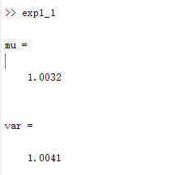

* 1. 概率密度：通过histogram函数，并使用'Normalization','pdf'参数，可以将原本为数值的直方图归一化到概率的格式。得到如下的概率密度图。

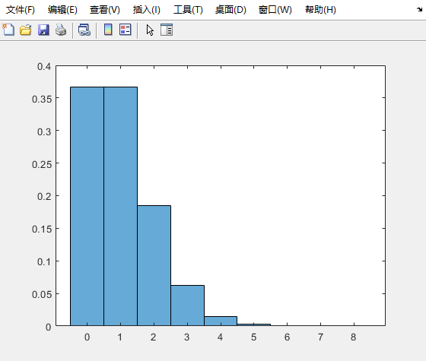

如果希望得到数组形式的概率密度，则使用histcount函数，并将得到的频次除以总数，就能得到对应的频率。

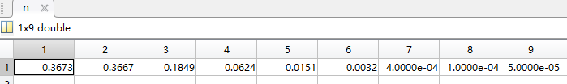

* 1. 功率谱密度：使用periodogram函数通过周期图法进行功率谱密度的计算，得到如下结果。

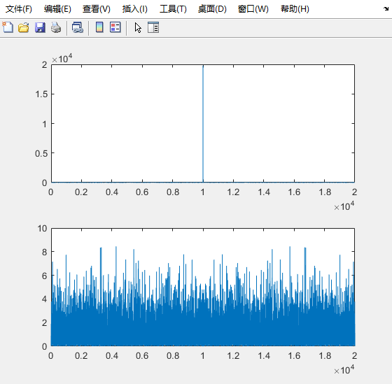

上图由于信号含有直流分类，导致在零频率处有一个冲激，使得其他部分在图上无法显示出来，所以在下图我将零频附近的冲击消去，重新画图，可以看出在各个频率上基本均匀分布没有明显的分布特征。

* 1. 自相关函数：使用xcorr函数进行计算。需要注意在第四部分中提到的问题

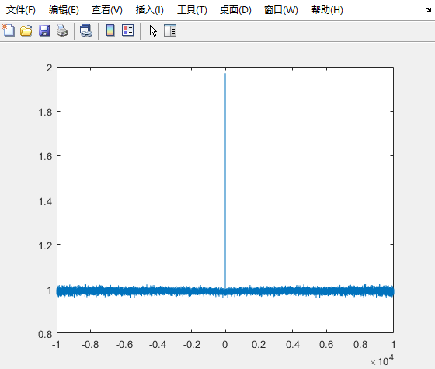

1. 正态分布

由于题目中要求只能生成100个随机数，所以各项数据可能波动较大。

* 1. 均值与方差：可以看到由于数据量小，与理论值还有较大的差异。

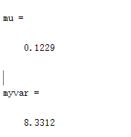

* 1. 概率密度：通过ksdensity函数，可通过核函数平滑估计法得到概率密度如下图所示。

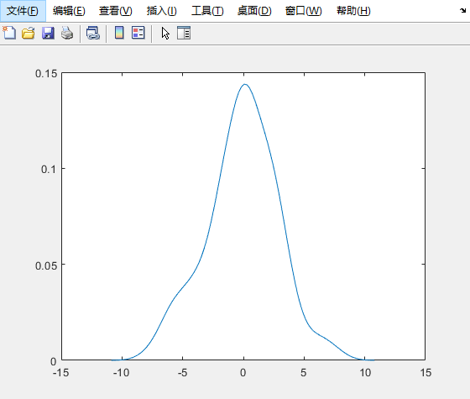

* 1. 功率谱密度：使用periodogram函数通过周期图法进行功率谱密度的计算，得到如下结果。

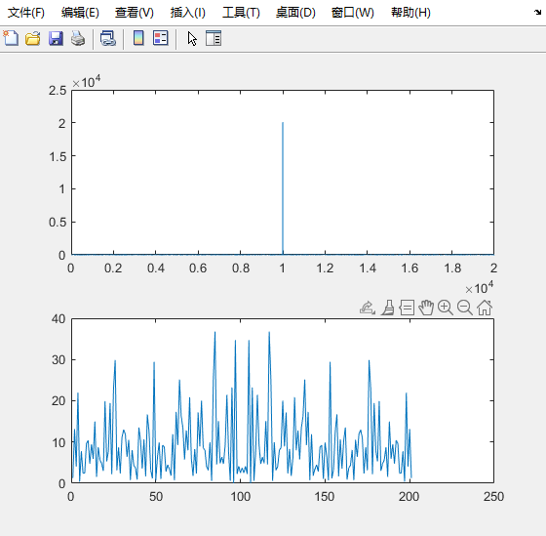

上图由于信号含有直流分类，导致在零频率处有一个冲激，使得其他部分在图上无法显示出来，所以在下图我将零频附近的冲击消去，重新画图，可以看出在各个频率上基本均匀分布没有明显的分布特征。

同时由于数据量较小，看起来较为稀疏

* 1. 自相关函数：使用xcorr函数进行计算。需要注意在第四部分中提到的问题

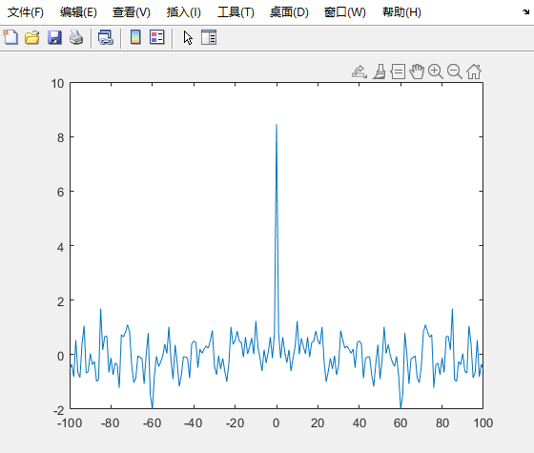

四、遇到的问题及解决的方法

1. 在求解自相关函数时

由于信号本身的长度是有限的，并且部分函数的均值并不是0，所以会出现如下图所示的情况。

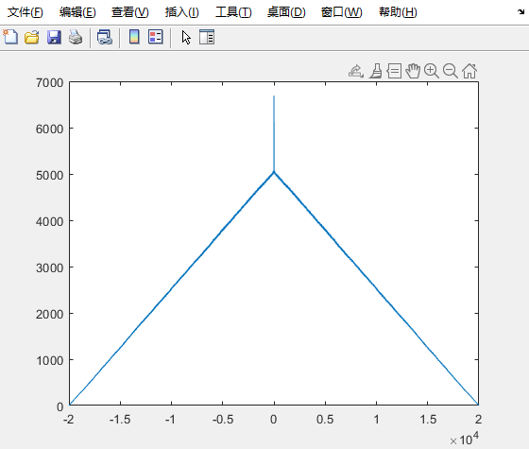

是因为各个偏移量能使用的数据数量是不同的，而且均值不为零，所以有些地方叠加的多，有些地方叠加的少，才导致这个样子。

使用unbiased参数，可以做一个对不同数量的样本的平均，这样我们就能得到一个较为合理的数据。

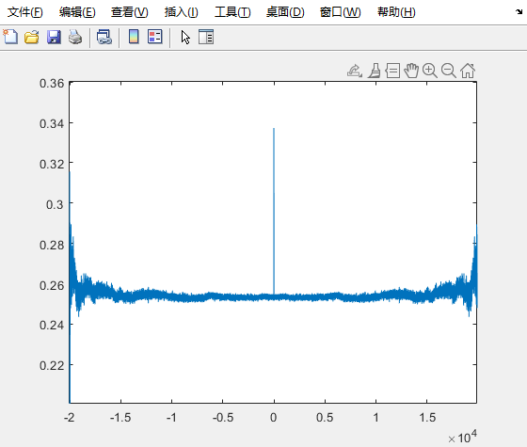

但是这里仍然存在一些问题，在两端由于数据量太小，会有很大的误差，导致两端会有翘起。

所以我们将原本的数据扩大，然后设置最大偏移，相当于只取中间的数据，就能得到与理论值相近的自相关函数。

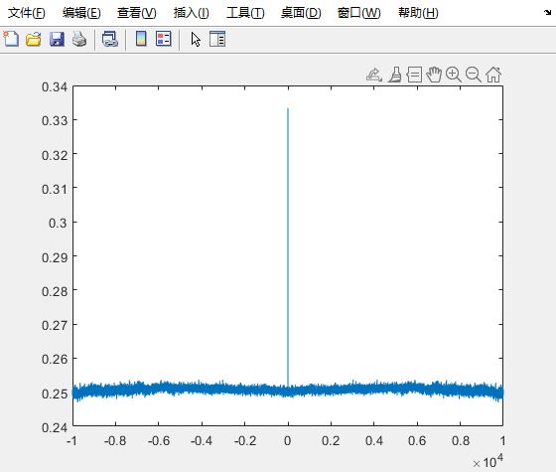

五、实验内容实际应用

正文：

六、附录

仿真程序 1：<程序名称>

……

仿真程序 2：<程序名称>

……